Total |  | 57 | 'Z) | 48 | 57 | 51 | 49 | 52 | 57 ! | i 58 | 51 ‘ | 53 | 60 | ’Z) | ’Z)  ’Z) | 48 | 60 | ’Z) | 'O  •Z) | 55 _ J | 49 I | 56 _J | ’Z) | 55 | 1 zs
 | 13 | ’Z) | M | M | ’Z) | M | M' | •z) | M* | M' | M' | M' | IZi | ’Z) | ’Z) | M' | ’Z) | ’Z) | ’Z) | — | ’Z) | ’Z) | ’Z) | ’Z) | ’Z)
 | 12 | m- | CM | M | ’Z) | cn | M | cn | m | CM | M' | cn | ’Z) | M' | M' | cn | ’Z) | ’Z) | M' | ’Z) | M' | M' | ’Z) | m | M'
 | 11 | M’ | cn | cn | m | M | M | cn | m | ’Z) | M' | M' | ’Z) | M | M' | M | ’Z) | cn | ’Z) | ’Z) | m | M' | M' | M' | ’Z)
 | 10 | m | CM | M | m | (M | M' | M | M’ | M | CM | M | «z> | T—< | M | cn | ’Z) | M | ’Z) | ’Z) |  | ’Z) | m | m | CM
 |  | M' | M' | M | CM | M | (M | cn | m | CM | M' | cn | IZ) | M | cn | cn | ’Z) | M' | M | M' | m | M' | M' | ’Z) | M'
 | QO | 'Z) | M | M' | ’Z) | >z | cn | •z) | •z) | ’Z) | M | M | IZ) | ’Z) | M' | ’Z) | ’Z) | ’Z) | cn | M | (M | ’Z) | •Z) | ’Z) | ’Z)
rnyataan |  | »z) | ’Z) | ’Z) | ’Z) | »z) | <z) | »z) | »z) | m | «ZJ | M' | IZ) | ’Z) | M' | ’Z) | ’Z) | M' | M | ’Z) | ’Z) | ’Z) | M' | ’Z) | ’Z)
 |  | <z> | ’Z) | M’ | ’Z) | CT | cn | M' | ’Z) | ’Z) | M' | m | M' | ’Z) | ’Z) | ’Z) | ’Z) | ’Z) | ’Z) | ’Z) | ’Z) | ’Z) | ’Z) | ’Z) | ’Z)
 | m | M | M' | M | CM | M' | M' | M' | M' | M | M' | M' | ’Z) | m | M | cn |  | M | M' | m | CM | CM | cn | cn | CM
 | M' | cn | M' | r—* | ’Z) | CM | ’Z) | CM | m | iz) | CM | m | CM | IZ) | ’Z) | CM | ’Z) | M | ’Z) | ’Z) | ’Z) | M’ | ’Z) | M' | CM
 | m | ’Z) | ’Z) | M | m | iz> | M' | iz) | iz> | ’Z) | tn | M | M' | cn | M' | (M | ’Z) | ’Z) | M' | M' | ’Z) | M' | cn | M' | ’Z)
 | cm | •z) | ’Z) | cn | (M | iz) | cn | iz) | M' | IZ) | M' | M' | ’Z) | cn | M' | m | M' | M' | CM | ’Z) | ’Z) | M' | M’ | ’Z) | M’
 | ▼■h | ’Z) | M’ | M’ | ’Z) | M' | m | M' | <z) | ’Z) | m | <Z) | ’Z) | M' | •Z) | ’Z) | ’Z) | ’Z) | ’Z) | M' | m | ’Z) | ’Z) | M' | M'
Respo | nden | v—* | CM | cn | M' | iz> | 'O | r* | oo | Os | 01 | r—< | | 12 | m | L!⁴. | ’Z) | 91 1 | 21 | 00 | O' | 1 20 | CM | CM  CM | 23 | 24
57 | 57 | 53 | 52 | ’O | 52 | 53 | 55 | 54 | 19 | 54 | 44 | co  ’O | ’O  ’O | 53 | 54 | ’O  ’O |  | 54 1 | S | 1 | 1 | 1 | V© | \o
'O | co | f | •f | f | f | ’O | ’O | CO | ’O | ’O | co | co | ’O | ’O | ’O | ’O | f | f | ’O | f | ’O | ’O | f | f
f | ’O | CO | f | 'f | ’O | ’O | f | ’O | f | ’O | CO | 'O | f | co | f | f | ’O | co | ’O | f | f | co | ’O | ’O
’o | ’O | ■f | ’O | f | f | ’f | f | CO | ’O | CO | f |  | ’O | ’O | ’O | ’O | ’O | ’O | ’O | f | ’O | ’O | ’O | ’O
co | 'O | CO | CO | ’O | f | CO | f | CO | f | CO | CO | ’O | co | co | f | f | f | f | ’O | co | co | co | f | ■f
f | f | ’O | f | ’O | ’O | f | ’O | ’O | f | f | CO | 'f | ’O | co | f’ | f | f | f | f | co | f | co | f | ’O
'f | f | f | f | f | f | f | f | ’O | 'O | ’O | f | ’f | co | f | f | ’O | f | f | f | f | f | f | ’O | ’O
'O | 'O | ’O | f | ’O | f | ’O | ’O | CO | f | f | ■f | ’f | ’O | f | f | f | ’O | ’O | ’O | ’O | ’O | ’O | ’O | ’O
'O | 'O | ’O | f | f | ’O | CO | ’O | CO | ’O | ’O | ’O | 'f | ’O | ’O | •o | ’O | f | ’O | ’O | f | f | ’O | ’O | ’O
f | co | CO | CM | CM | r—* | f—* | CO | 'f | ’O | CO | CO | co | f | co | f | f | CM | co | ’O | (M | co | CM | f | 'f
»o | ’O | f | ’O | ’O | CM | ’O | f | ’O | ’O | ’O | ’O | f’ | ’O | ’O | ’O | ’O | ’O | f | ’O | f | ’O | ’O | ’O | ’O
f | f | f | f | ’O | ’O | f | CO | ’O | ’O | ’O | CO | f | co | f | co | co | ’O | f | ’f | f | ’O | ’O | ’O | ■f
f | ’O | ’O | 'O | ’O | f | ’O | f | ’O | ’O | CO | CM | f | co | f | co | co | f | f | f | co | ’O | f | ’O | ’O
’o | f | f | f- | ’O | ’O | ’O | ’O | ’O | ’O | f | CM | ’O | ’O | ’O | f | f | ’O | ’O | ’O | co | ’O | ’O | ’O | ’O
25 | 26 | 27 | 28 | 29 | 30 | 31 | 32 | 33 | 34 | 35 | 36 | | 37 | | 38 | | 39 | | 40 | r—«  f | 1 1 | : cp 1 | f  'f | 1 45 | | 1 9P | | 1 47 1 | 48 | 49

C  C  b | 3  M | 55 | 52 | 50 | 53 | 55 | 54 | 57 | 57 | ! 58 i | 1 55 | ! 53 | 54 | ’Z) | 57 | ’ 56 | 19 | 49 | | 1 | 54._J | 53 | 09 | 57 | 47 | 1 /.s
 | 13 | m- | M' | CM | ’Z) | ’O | M' | M' | M' | ’Z) | ’O | M' | M' | M' | M | d | M' | d | M' | M' | ’Z) | •Z) | ’Z) | M' | ei
 | 12 | m- | M' | CM | CM | d | d | ’o | M' | M' | M | M' | M' | M' | M' | d | M' | ’Z) | M' | ’Z) | d | ’Z) | ’Z) | d | CM
 | 11 | ’Z) | ’Z) | d | M' | ’O | m- | ’O | ’O | ’O | M' | ’Z) | ’Z) | M' | ’Z) | M' | ’Z) | d | d | ’Z) | ’Z) | M' | ’Z) | d | ’Z)
 | 10 | •z) | ’Z) | m | ’Z) | ’O | m- | ’O | ’O | 'Z | M' | M' | ’Z) | ’Z) | IZ) | ’Z) | ’Z) | M' | M' | M' | ’Z) | ’Z) | M' | d | •Z)
 | O) | ’Z) | <z) | ’Z) | CM | d | M' | ’O | ’O | ’O | ’O | M' | ’Z) | M' | ’Z) | ’Z) | ’Z) | ’Z) | ’Z) | ’Z) | ’Z) | ’Z) | <Z) | ’Z) | ’Z)
e | oe | CM | ir> | M' | ’Z) | d | ’Z) | M' | ’O | ’Z) | ’Z) | r—• | ’Z) | M' | M' | M' | ’Z) | M' | ’Z) | M' | d | ’Z) | M' | M' | ’Z)
Pernyataa | o | *o | M' | ’Z) | ’O | ’O | ’O | ’O | ’O | ’O | ’O | ’Z) | CM | ’Z) | ’Z) | ’Z) | ’Z) | d | ’Z) | ’Z) | •Z) | ’Z) | ’Z) | M' | ’Z)
Pernyataa | s© | M' | M' | ’Z) | M' | <o | M' | d | ’O | ’O | M' | ’Z) | ’Z) | ’Z) | ’Z) | ’Z) | ’Z) | d | ’Z) | ’Z) | M' | ’Z) | M' | M' | ’Z)
 | m | CM | CM | d | CM | d | CM | d | CM | CM | d | d | CM | r—< | d | d | M' | M' | d | (N |  | CM | CM | CM | ’Z)
 | m- | M' | M' | d | M' | M' | M' | M' | ’O | ’O | M* | ’Z) | CM | M' | M' | ’Z) | M' | d | ’Z) | d | CM | ’Z) | M' | M' | ’Z)
 | m | ’Z) | M' | M' | 10 | ’Z) | ’O | ’O | M' | M | ’Z) | M’ | ’Z) | ’Z) | ’Z) | ’Z) | ’Z) | d | M' | ’Z) | ’Z) | ’Z) | M' | M' | ’Z)
 |  | ’Z) | d | M’ | ’Z) | ’O | »o | ’O | M' | M' | ’Z) | ’Z) | ’Z) | ’Z) | M' | M' | ’Z) | ’Z) | d | d | ’Z) | ’Z) | ’Z) | M' | ’Z)
 |  | ’Z) | d | iz) | <o | M' | ’o | M' | M’ | M' | CM | M' | ’Z) | r—* | M' | ’Z) | ’Z) | M' | M' | M' | ’Z) | M' | ’Z) | d | d
Respon | den | • ¹ < | CM | d | M' | ’O | \O | F- | 00 | O\ | 10 | V—<  r-^ | L. 12 | El | M' | ’Z) | O | r* | 00 | O | 20 | 21 | 22 | 23 | 24
46 | 47 | 44 | 53 | 48 | 42 | 54 | 57 | 36 | 1 52 | 57 | 54 | 45 | 54 | i 56 | 56 | 50 | 50 | | 53 | 47 | 47 | 59 | 55 | 54 | un
cn | U') | ’T | ’T | ’T | ’T | ’T | cn | un | ’T | un | ’T | m | <n | T | T | cn | 'n | cn | T | T | W') | V') | (M | T
’T | U') | Cn | un | ’T | r—* | ’T | cn | f—⁻ | ’T | v— | xr | cn | CM | T | T | T |  | cn | wn | (M | T | ’T | T | un
m | ’T |  | ’T | ’T | un | un | un | un | un | m | ’T | m | «n | in | m | in | T | <n | T | T | cn | T | wn | un
m | un |  | ’T | ’T | ’T | un | un | ’T | un | ^T | ’T | cn | cn | T | ’T | T | ’T | T | cn | T | wn | W') | wn | ’T
<T) | un | ’T | un | un | ■r | un | Un | cn | un | <n | un | T | <n | m | m | «n | m | W') | ’T | T | W') | wn | un | un
m | •—• | cn | cn | ’T | cn | cn | ’T | »—« | un | un | m | cn | T | T | T | cn | T | T | T | CM | T | f—< | cn | T
cn | CM | ■r | cn | CM | cn | cn | un | w—■* | un | un | ’T | ’T | <n | ’T | T | *r> | T | W') | wn | T | wn | wn | un | un
’T | ’T | cn | ’T | ’T | m | un | U’) | cn | cn | un | ’T | </■> | <n | T | T | ’T | <n | m | T | T | U') | wn | un | un
cn | cn | cm | un | CM | r—’ | cn | t | f—⁴ | r—⁴ | cn | ’T | CM | ’T | cn | cn |  | — | r— |  | »—• | T | 9 |  | r—⁴
cn | 'T | ’T | ’T | ’T | ’T | ■r | un | un | ’T | »rj | ’T | ’T | ’T | »n | »n | T | W') | T | cn | T | wn | wn | wn | ’T
cn | cn | ’T | ’T | ’T | ’T | Un | ’T | cn | ’T | un | ’T | cn | ’T | in | •n | <n | W') | W') | T | T | wn | wn | wn | wn
’T | cn | cn | ’T | ’T | cn | ’T | un | cn | cn | m | ’T | CM | ’T | »n | irj | T | cn | wn | cn | W') | W') | wn | wn | ’T
cn | cn | cn | ’T | cn | cn | ’T | ’T | r—* | ’T | xT | 'T | CM | T | T | T | cn | T | T | cn | W') | T | wn | ’T | 'T
25 | 26 | 27 | 28 | 29 | 30 | 31 * | 32 | 33 | 34 | 35 | 36 | | 37 | | 38 | L-³⁹ i | L—⁴°. | ’T | CM  T | cn  T | r |  | VO  ’T | 1 ⁴7 1 | 00  ’T | 49 i

Lampiran 15  Deskriptif Data Variabel X (Aktualisasi Guru Diri)  Statistics  Aktualisasi Diri Guru  Valid | 49
N
Missing | 0
Mean | 54.35
Median | 55.00
Mode | 57
Std. Deviation | 3.811
Range | 17
Minimum | 44
Maximum | 61
Aktualisasi Diri Guru | AM  Frequency | UdllOdOI vii  Percent | Valid Percent | Cumulative  Percent
44 | 1 | 2.0 | 2.0 | 2.0
47 | 1 | 2.0 | 2.0 | 4.1
48 | 2 | 4.1 | 4.1 | 8.2
49 | 2 | 4.1 | 4.1 | 12.2
51 | 4 | 8.2 | 8.2 | 20.4
52 | 4 | 8.2 | 8.2 | 28.6
53 | 5 | 10.2 | 10.2 | 38.8
Valid  54 | 5 | 10.2 | 10.2 | 49.0
55 | 7 | 14.3 | 14.3 | 63.3
56 | 3 | 6.1 | 6.1 | 69.4
57 | 8 | 16.3 | 16.3 | 85.7
58 | 1 | 2.0 | 2.0 | 87.8
60 | 2 | 4.1 | 4.1 | 91.8
61 | 4 | 8.2 | 8.2 | 100.0

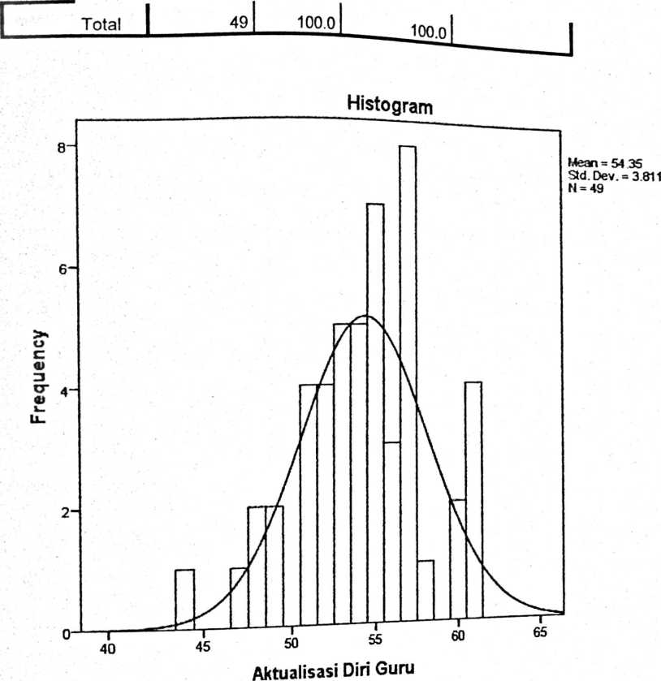

Valid |  |  |  | 49
N
Missing |  |  |  | 0
Mean |  |  |  | 52.65
Median |  |  |  | 54.00
Mode |  |  |  | 54
Std. Deviation |  |  |  | 4.910
Range |  |  |  | 25
Minimum |  |  |  | 36
Maximum |  |  |  | 61
 | Frequency | Percent | Valid Percent |  | Cumulative  Percent
36 | 1 | 2.0 | 2.4 |  | 2.4
42 | 1 | 2.0 | 2.4 |  | 4.9
44 | 1 | 2.0 | 2.4 |  | 7.3
Valid 45 | 1 | 2.0 | 2.4 |  | 9.8
46 | 1 | 2.0 | 2.4 |  | 12.2
47 | 2 | 4.1 | 4.9 |  | 17.1
48 | 1 | 2.0 | 2.4 |  | 19.5
 | 49 | 1 | 2.0 | 2.4 | 22.0  26.8
 | 50 | 2 | 4.1 | 4.9 | 22.0  26.8
 | 51 | 1 | 2.0 | 2.4 | 29.3
 | ⁵² | 2 | 4.1 | 4.9 | 34.1
 | 53 | 4 | 8.2 | 9.8 | 43.9
 | 54 | 7 | 14.3 | 17.1 | 61.0
 | 55 | 3 | 6.1 | 7.3 | 68.3
 | 56 | 3 | 6.1 | 7.3 | 75.6
 | 57 | 7 | 14.3 | 17.1 | 92.7
 | 58 | 1 | 2.0 | 2.4 | 95.1
 | 60 | 1 | 2.0 | 2.4 | 97.6
 | 61 | 1 | 2.0 | 2.4 | 100.0
 | Total | 41 | 83.7 | 100.0
Missing | System | 8 | 16.3
Total |  | 49 | 100.0

Freguency
Histogram
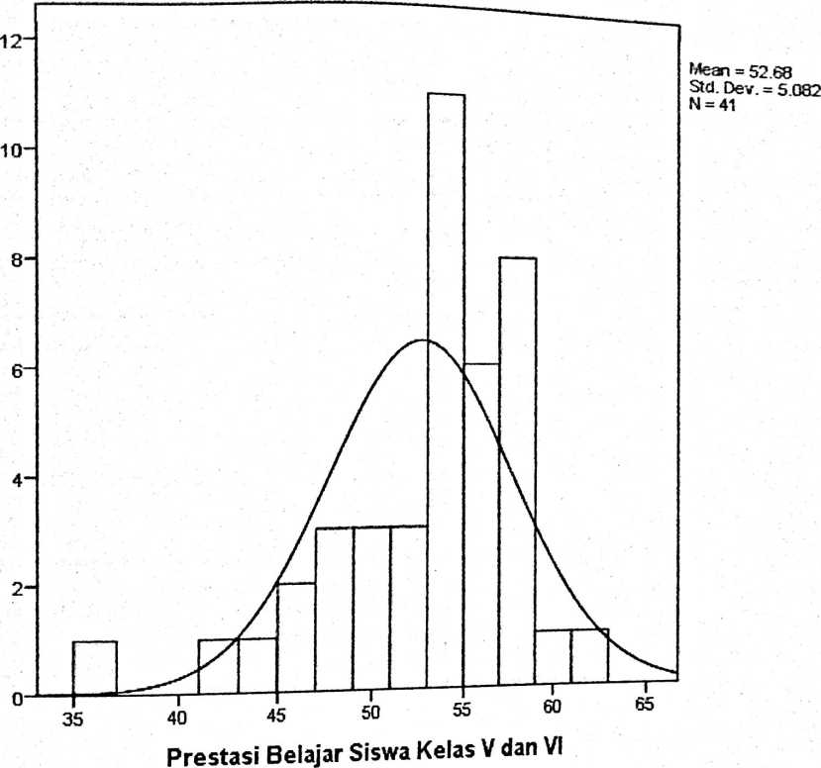

Aktualisasi Diri
Guru
Series or Sequence Length | 49
Number of Missing Values in User-Missing | 0
the Plot System-Missing | 0
The cases are unweighted.  Estimated Distribution Parameters | Aktualisasi Diri  Guru
Location  Normal Distribution  Scale | 54.35  3.811

The cases are unweighted.

Aktualisasi Diri Guru
Devlatlon from Normal _{n}
cxpecttd Cum Prob
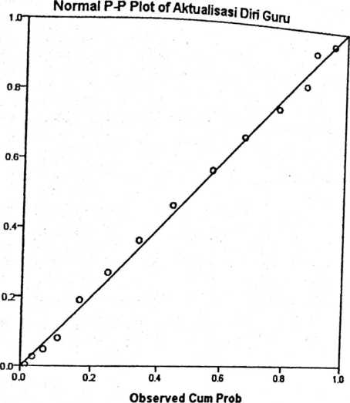
Detrended Norma! P-P Pfot of Aktualisasi Diri Guru
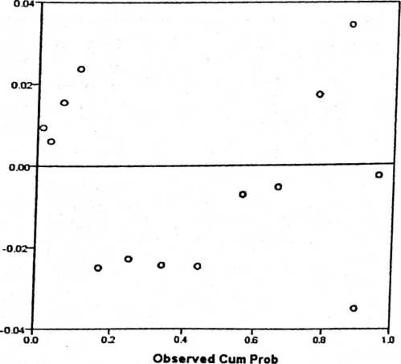
Prestasi Belajar
Siswa Kelas V
dan VI
Series or Sequence Length | 49
Number of Missing Values in User-Missing | 0
the Plot System-Missing | 8
The cases are unweighted.  Estimated Distribution Parameters | Prestasi Belajar  Siswa Kelas V  dan VI
Location  Normal Distribution  Scale | 52.68  5.082

The cases are unweighted.
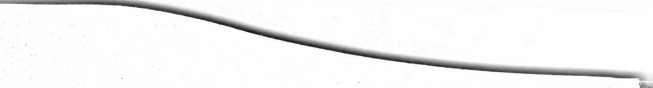
Prestasi Belajar Siswa Kelas V d_{an V}j
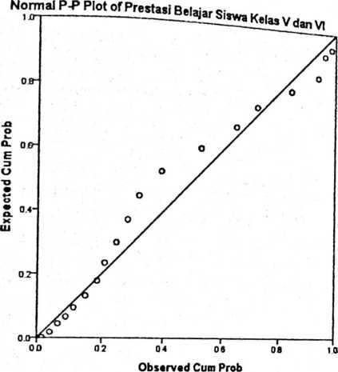
Davlatlon from Normil
Detrended Normal P-P Plot of Prestasi Belajar Siswa Kelas V dan VI
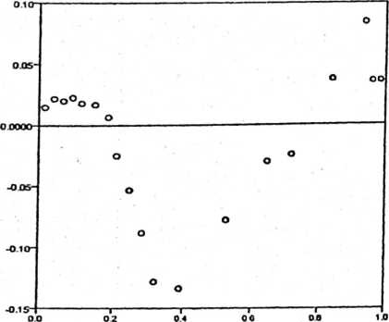
Observed Cum Pro b

 | — Cases
 | Included |  | Exduded |  | Total
 | N | Percent | N | Percent | N | Percent
Prestasi Belajar Siswa Kelas  V dan VI * Aktualisasi Diri  Guru | 41 | 83.7% | 8 | 16.3% | 49 | 100.0%
Report  Prestasi Belajar Siswa Kelas V dan VI  Aktualisasi Diri Guru | Mean | N | Std. Deviation
44 | 54.00 | 1 | -
48 | 53.00 | 2 | 4.243
49 | 53.50 | 2 | .707
51 | 53.25 | 4 | 2.062
52 | 52.25 | 4 | 7.089
53 | 50.40 | 5 | 5.505
54 | 49.67 | 3 | 11.846
55 | 53.71 | 7 | 3.904
56 | 57.00 | 2 | 4.243
57 | 50.71 | 7 | 4.271
58 | 58.00 | 1 | •
60 | 57.50 | 2 | 4.950
61 | 52.00 | 1
Total | 52.68 | 41 | 5.082
ANOVATable
 |  |  | Sum of  ^quares | Df | Mean Square | F | Sig.
Prestasi Belajar Siswa | Between  Groups | (Comb  ined) | 205.654 | 12 | 17.138 | .580 | .839
Kelas V dan VI * | Within Groups |  | 827.224 | 28 |  | .580 | .839
Aktualisasi Diri Guru | Within Groups |  | 827.224 | 28 | 29.544
 | Total |  | 1032.878 | 40
Measures of Association | Eta | Eta Squared
Prestasi Belajar Siswa Kelas  V dan VI * Aktualisasi Diri  Guru | .446 | .199

Model | R | R Square | Adjusted R  Square | Std. Errorof the  Estimate
1 | ,057ª | .003 | -.022 | 5.138
a. Predictors: (Constant), Aktualisasi Diri Guru  ANOVA’  Model | Sum of Squares | df | Mean Square | F | Sig.
Regression | 3.299 | 1 | 3.299 | .125 | .726^{b}
1 Residual | 1029.579 | 39 | 26.399
Total | 1032.878 | 40
a. Dependent Variable: Prestasi Belajar Siswa Kelas V dan VI  b. Predictors: (Constant), Aktualisasi Diri Guru  Coefficients³  Model |  | Unstandardized Coeffidents |  | Standardized  Coeffidents | t | Sig.
 |  | B | Std. Error | Beta | t | Sig.
-t | (Constant) | 48.274 | 12.499 |  | 3.862 | .000
i | Aktualisasi Diri Guru | .082 | .231 | .057 | .354 | .726

dian | kera  pian | m | CD | CD | CD | m | CO | CQ | CO | CO | CQ | O | CO | CD | CD | CD | CD | CD | CQ
Kepriba | kera j  inan | CD | CD | m | CO | CO | CO | CO | CO | 00 | 00 | CO | 00 | CO | CD | CD | CD | CD | CD | CD
Kepriba | sika  P | CD | ffl | m | CO | CO | CO | CO | CO | CO | CO | CO | 00 | CD | CD | CD | CD | CD | CD | CD
Nilai Mata Pelajaran | kerta  da | »—■< | 00  'O | o | o | o | G'  'O | o | o  SD | o | o | 00  so | o | O | o | ■^r | Cl | oo  'O | o | oc  'O
Nilai Mata Pelajaran | Bhs.  »ng |  | cc  'O | o | CM  00 | o | g | s | CM  00 | CC  oo | CM | CC  'O | LC  SD | CC  00 | g | g | CC  oo | OO  'O | CC  'D
Nilai Mata Pelajaran | Bhs.d  aerah | o  oo | g | o | g | cn | O' | oo | S | g | g | g | g | T—*  00 | g | UC  oo | CM  OO | CC | O | 'O
Nilai Mata Pelajaran | Penja  s | O' |  | g | o  oo | g | cc  00 | CC  00 | (N  00 | g | CM |  | CO | g | g | (N  CO | Tt  oo | r—• | g | O'
Nilai Mata Pelajaran | Seni  budaya |  | G'  'O | MC | g |  | S | 00 | g | g | g | O'  'O | g | 00 | g | (N  00 | oo | oo  SD | 'D | g
Nilai Mata Pelajaran | co | so | 'O | 'D | i—• | o | 00 | SD  00 | g |  | g | 'O | v—' | s | 'D | C^l  oo | s | o | 'O | 82
Nilai Mata Pelajaran | <  2: | g | 00  'O | g |  | r—»  00 | CM  00 | SD  00 | m  00 | CC  00 | g | g | g | 00 | 00 | in  00 | oo | g | Cl | O1  oo
Nilai Mata Pelajaran | Tiatem  atika | CM | r—<  'O | SD |  | v—*  00 | cc | 00  00 | cm | 00  00 | SD  '0 | SQ | 'O | o  00 | o | oo | O'  oo | o | 00 | oo
 |  |  |  |  | f**** | v—*  00 | cc | 00  00 | r—<  00 | g | O'  'D | O | o | 00 | g | v—<  oo | •^r  00 | oo  S0 | so | g
Nilai Mata Pelajaran | Bhs.i i  na | CM | 'O | g |  |  | CM  00 | so  00
Nilai Mata Pelajaran | PKN | OO  'D | 'O | O'  SD | 00  SD | 00  'O | r—< | o  00 | 00 | t—< | r—< | 'O | n | o  00 | G'  'O | g | G' | 'O | so
Nilai Mata Pelajaran | Aga  ma | o  oo | O | g |  | o  00 | SD  00 | o  O' | 00 | o  O' | O  00 | g | o  00 | 00  00 | g | 00  00 | 'O  00 | Tt | g | CM  00
Nama |  | Ayu Lestari ! | Julianto B | Yuliana M | Winda K A | Yuspril P | Vahrida F | Kristiana T L | Aprilia C | 1 Srianna R 1 | Rianti Indri | 1 Alviantri U | Oktavian D | Rianto Caca | Valentino A P | Geovano | Gidion K | Barlolomeus | Yogianto | Resa Manaran
NO |  |  | CM | cc |  |  | 'O |  | 00 | G' | o  »—* | r—  F—< | CM  r—H | cc  r—< |  | MC  r—■« | SD  T—t | r—4 | 00  •—* | G'  »—«

 | cu c
a | i .S  CL | cq a | 3 CQ | m | CQ | CQ | cn | CQ | CQ | CQ | m | CQ
iribadia | ‘Z’ F- |  |  |  |  |  |  |  |  |  |  | CQ | CQ | CQ | m | CQ | u m | O | O | O | U
iribadia | OT C  h 5®  a> t— | m a | 3 CQ | o |  |  | o |  | 0Q | O | m | 0Q | PQ | GQ | CQ | 00 | 30 00 | 00 | r )
O | 05  J2  ’S o. | m c | ; m | m | CQ |  |  | m | m | CQ | m | m | CQ | 0Q | CQ | 00 | □ CQ | O | s-/  O | K-U  CQ | LU  CQ
 | kerta  da | m | UT  67 | 67 | 67 | 70 | 70 | 67 | 70 | d | 70 i | d | r—-4 | r—4 | 70 | CJ  d | □N OO  O kO | NO | oo  NO | oo  NO | CN  NO
 | Bhs.  ing | u?  98 | h r-<  d r- | 65 | 67 | 65 | 76 | 69 | 70 | JQ | 76 , | | 08 | | 69 | JO | | 89 | —t 1 |  | oo  NO | m  NO | oo | c^.  NO
 | Bhs.d  aerah | 75 | u /  86 | 72 | 77 | 08 | 00  00 | 8Z, | 74 | ON  00 | 84 i | 00  00 | Cl  00 | 00 | O  oo | oo |  | 69 | NO | oo  NO | JC
 | Mu  lok | Z.9 | SZ,  / n | 89 | 70 | 72 | 78 | T—1 | T—M | On | 77 | o  00 | 74 i | 77 | cn | 74
(ajaran | C5  E’  Ph V5 | cn c  oo c | n <  o r- | 82 | 85 | LL | 85 | 72 | 76 | d  00 | i 80 | 80 | 74 | Cl  00 | d  00 | 00 | d  OO |  |  | ^r  oo | 6Z,
Mata Pe | Seni  budaya | r | /y  78 | 72 | 78 | 78 | 78 | 75 | 73 | oo | I 081 | 76 | 76 | 74 | 78 | LL | /U  79 | 75 | 00  NO | 82
Nilai ] | c/)  Oh  >—H | 79  /n | F\ cn  o 00 | 69 | 08 | 89 | r—4  00 | 80 | 69 | o  00 | P | 82 | 73 | 82 | 77 | c  00 | D  00 | O | NO | ic  oo | 79
 | <  Ou  M | r- c | o cn  oo | 73 | 79 | 77 | NO  00 | 76 | 76 | m  00 | 74 | cn  00 | v—  00 | 77 | rn  00 | 82 | 00 | 68 | O  00 | d | tn  oo
 | natem  atika | d u | n cn |  | cn  iri | o\ | 00 | NO  NO | 3 | ON  M? | ON  NO |  | 66 | 74 | 69 | —< c  n | d  Q_jSi | 63 | o  NQ_ | oo | cn
 | Bhs.i n  na | c v  oo c  c* c | 2_ A_l  c O  O 00 | _Sz | 76 ( | 77 ( | T—“•  ON | 86 | 77 | O  00 | 79 ! | ON  00 | f—4  00 | 82 | m  00 | 83  ris\ | N NO | 73 | NO | 84 | Z.9
 | PKN | NO c | 3N O  00 | 73 | 86 | 77 | 00  00 | 76 | T“H  00 | m  00 | i 86 ! | n  00 | M | 80 | 68 | 83  'T-! | / /  85 |  | 69 | 00  00 | NO
 | Aga  ma | 75  O Z' | O O  O 00 | 76 | 00 | 78 | 88 | 84 | 76 | 00 | f 98 | r—*  00 | 1 80 | 85 | 79 | 84  'H T’ | 98  O/ | 00 | d | 88 | 79
 | Nama | FikkiJ | riervein n  Desfi N P | Ramafi J | Rifan M | Elsa Rante | Jeane P | Liuni S A | Iven M | Gebrysha S | Selvi L | | Destiani L 1 | Lavenia B D | Grace R | Krisna T | Onan D  T1 - _ 9 A | 1KC /A  Cindy M | Zetri J | Yizriel H T | Yuscl K | Yoel B
 | NO | —< c | N cn | Tt |  | NO |  | 00 | ON | 10 | r—<  r-4 | d  v—■< | cn  r—4 | 14 |  | 91 | " 00  -i | 19 | 20 | 21 | 1 cZl
o | CQ | CQ | O | o | m | m | <D
0Q | m | m | « | <J | m | CQ | m
CQ | m | CQ | m | o | CQ | m | CQ
oo | oo | cc | rc | oo | m | o> | oo
O | o | C- | r- | o | c^ | o | 'O
CC | CC | o | o | CC | o | r—■< | o
o | r- | o | o | o | oo | r'"* | r^*
'/n | UC | o | o | o | o | m | oo
r- | r • | c- | C"- | c^- | oo |  | o
CM |  | cc | cc | o |  | o | oo
OO | r- | c^- | r-** | c**- | oo | oo | C"
'M" | o | CM | CM | CM |  | m
C"*'' |  | C"' | t"-* | C^~ | oo |  | r
v—1 | OJ | o | o | o | CM | CC | CC
r^ |  | f"-'' | c^ | r^* | OO | r--
o | 'O |  | o | oo |  | CM | O
r- | tn |  | C"" | o | C" | oo | r ■
o | cc | o | o | o |  | o | CM
o |  | O | o |  | oo |  | O
cc | O |  |  | CM | t—< | MC
t'"- | C''- | c- |  |  | oo | c**
o |  | o\ | o> | r— | O\ | LO | oo
C- | r- | o | o | c** | oo | C''
o | CM | o | Os | o | o | o | o
c- | oo | r- |  | oo | os | oo | c**
 | GO | CU |  |  |  | M | X  e
o | 03 | C |  |  |  |  | (D
3  3  S | OD  < | Yusti | EkiP | Dean | Iwan | iAIvoi | Chris
cc |  | uc | O |  | oo | CTs | O
CM | CM | CM | CM | CM | CM | CM | CC

Lampiran  r tabel  NILAI-NILAI r PRODUCTMOMENT  N | Taraf | Signif | N | Taraf Signif  W» |  | N | Taraf Signif
Lampiran  r tabel  NILAI-NILAI r PRODUCTMOMENT  N | 5% | 1% | N | t>7o | 1% | N | 5% | 1%
3 | 0.997 | 0.999 | 27 | 0.381 | 0.487 | 55 | 0.266 | 0.345~
4 | 0.950 | 0.990 | 28 | 0.374 | .0.478 | 60 | 0.254 | 0.330
5 | 0.878 | 0.959 | 29 | 0.367 | 0.470 | 65 | 0.244 | 0.317
6 | 0.811 | 0.917 | 30 | 0.361 | 0.463 | 70 | 0.235 | 0.306
7 | 0.754 | 0.874 | 31 | 0.355 | 0.456 | 75 | 0.227 | 0.296
8 | 0.707 | 0.834 | 32 | 0.349 | 0.449 | 80 | 0.220 | 0.286
9 | 0.666 | 0.798 | 33 | 0.344 | 0.442 | 85 | 0.213 | 0.278
10 | 0.632 | 0.765 | 34 | 0.339 | 0.436 | 90 | 0.207 | 0.270
11 | 0.602 | 0.735 | 35 | 0.334 | 0.430 | 95 | 0.202 | 0.263
12 | 0.576 | 0.708 | 36 | 0.329 | 0.424 | 100 | 0.195 | 0.256
13 | 0.553 | 0.684 | 37 | 0.325 | 0.418 | 125 | 0.176 | 0.230
14 | 0.532 | 0.661 | 38 | 0.320 | 0.413 | 150 | 0.159 | 0.210
15 | 0.514 | 0.641 | 39 | 0.316 | 0.408 | 175 | 0.148 | 0.194
16 | 0.497 | 0.623 | 40 | 0.312 | 0.403 | 200 | 0.138 | 0.181
17 | 0.482 | 0.606 | 41 | 0.308 | 0.398 | 300 | 0.113 | 0.148
18 | 0.468 | 0.590 | 42 | 0.304 | 0.393 | 400 | 0.098 | 0.128
19 | 0.456 | 0.575 | 43 | 0.301 | 0.389 | 500 | 0.088 | 0.115
20 | 0.444 | 0.561 | 44 | 0.297 | 0.384 | 600 | 0.080 | 0.105
21 | 0.433 | 0.549 | 45 | 0.294 | 0.380 | 700 | 0.074 | 0.097
22 | 0.423 | 0.537 | 46 | 0.291 | 0.376 | 800 | 0.070 | 0.091
23 | 0.413 | 0.526 | 47 | 0.288 | 0.372 | 900 | 0.065 | 0.086
24 | 0.404 | 0.515 | 48 | 0.284 | 0.368 | 1000 | 0.062 | 0.081
25 | 0.396 | 0.505 | 49 | 0.281 | 0.364
26 | 0.388 | 0.496 | 50 | 0.279 | 0.361

df | a = 0.1 | 0.05  .. | j 0.025 | 0.01 | TToO5 | 0.001 | j 0.0005
00 | t_{n}=1.282 | 1.645 | 1.960 | 2.326 | 2.576 | 3.091 | j 3291
1 | 3.078 | 6.314 | 12.706 | 31.821 | 63.656 | 318.289 | 636578
2 | 1.886 | 2.920  . - | 4.303 | 6.965 | 9.925 | 22.328 | | 31.600
3 | 1.638 | 2.353 | 3.182 | 4.541 | 5.841 | 10.214 | 12.924
4 | 1.533 | 2.132 | 2.776 | 3.747 | 4.604 | 7.173 | 8.610
5 | .. . ..  1.476 | 2.015 | 2.571 | 3.365 | 4.032 | 5.894 | 6.869
6 | 1.440  1 | 1.943 | 2.447 | 3.143 | 3.707 | 5.208 | 5.959
l ⁷ | i.4i5 ; | 1.895 | 2.365 | 2.998 | 3.499 | 4.785 | 5.408
8 | 1.397 j | 1.860 | 2.306 | 2.896  . j | 3.355 | 4.501 | 5.041
9 | 1.383 | 1.833 | 2.262 | 2.821 | 3.250 | 4.297 | 4.781
10 | 1.372 | 1.812 | 2.228 | 2.764 j | 3.169 | 4.144 | 4.587
11 | 1.363 | 1.796: | 2.201 | 2.718 | | 3.106 | 4.025  - — | 4.437
12 | 1.356 | 1.782 | 2.179 | 2.681 | 3.055  . .. | 3.930 | 4.318
 | 13 | 1 1.350 | 11-77 | I j 2.160 | T2.650 | 3.0*12 | jTssT | T<22?~  4.140
 | 14 | J 1.345 | jl .76 | | 2.145 | 2.624 | 2.977 | 3-787 | T<22?~  4.140
 | 15 | 1 1.341 | 1.752 |  | ~Z602 | 2.947 | ^73? | *W3j
 | 16 | 1.337 | 1.74«  j . | 2.120 | 2.583 | 2.921 | 3.686 | jToiTj
 | 17 | 1.333 | 1.740 | 2.110 | 2.567  ir.i 1.1. | 2.898 | 3.646 | 3^96?
 | 18  19 | 1.330  ! 1.328 | 1.734  11.729 | 2.101  2.093 | 2.552  2.539" | 2.878  "186? | 3.610  "1579" | 3.922 |  3.883 j
 | 20 | 1.325 | j 1.725 | j 2.086 | | 2.528 | 2.84? | 3.552 | 3.850 |
 | 21 | 1.323 | 11.721 | 2.080 | 2.518 | 2.831 | 3.527 | 'TsiT j
 | 22 | 1.321 | 11.717 | 2.074  —-——— | 2.508  - _J | 2.819 | | 3.505 | 3.792
 | 23 | 1.319 | 1.714  . — | 2.069  ... -• | 2.500 | 2.807 | 3.485 | 3.768
 | 24 | 1.318 | 1.711 | 2.064 ; | 2.492 | 2.797 | 3.467 | 3.745
 | 25 | 1.316 ! | 1.708 | 2.060 | 2.485 | 2.787 | 3.450 | 3.725 |
 | 26 1 | 1.315 | | 1.706 | 2.056 | 2.479 | 2.779 | 3.435 | 3.707
 | 27 | 1.314 | 1.703 | 2.052 | 2.473 | 2.771 | 3.421 | 3.689
 | 28 | 1.313 | 1.701 | 2.048 | 2.467 | 2.763 | 3.408 | 3.674 j
 | 29 | 1.311 | 1.699 | 2.045 | 2.462 | 2.756 | 3.396 | 3.660 |
 | 30 | 1.310 | 1.697 | 2.042 | 2.457 | 2.750 | 3.385 | 3.646 j
 | ⁶⁰ | | 1.296 | .671 | 2.000 : | 2.390 j | 2.660 | 3.232 | 3.460
 | ¹²⁰ j | 1.289 , | .658 | 1.980 ' | 2.358 | | 2.617 | 3.160 | 3.373
 | 00 1 | 1.282 |1 | „  .645 | 1.960 i | 2.326 j i | >.576  1 _ | 3.091 | 3.291 |
Sumber: http://www.socr.ucla.edu/Applets.dir/T-table.html (d<unduh22agustus2011)
Statistics Online Computational Resource

